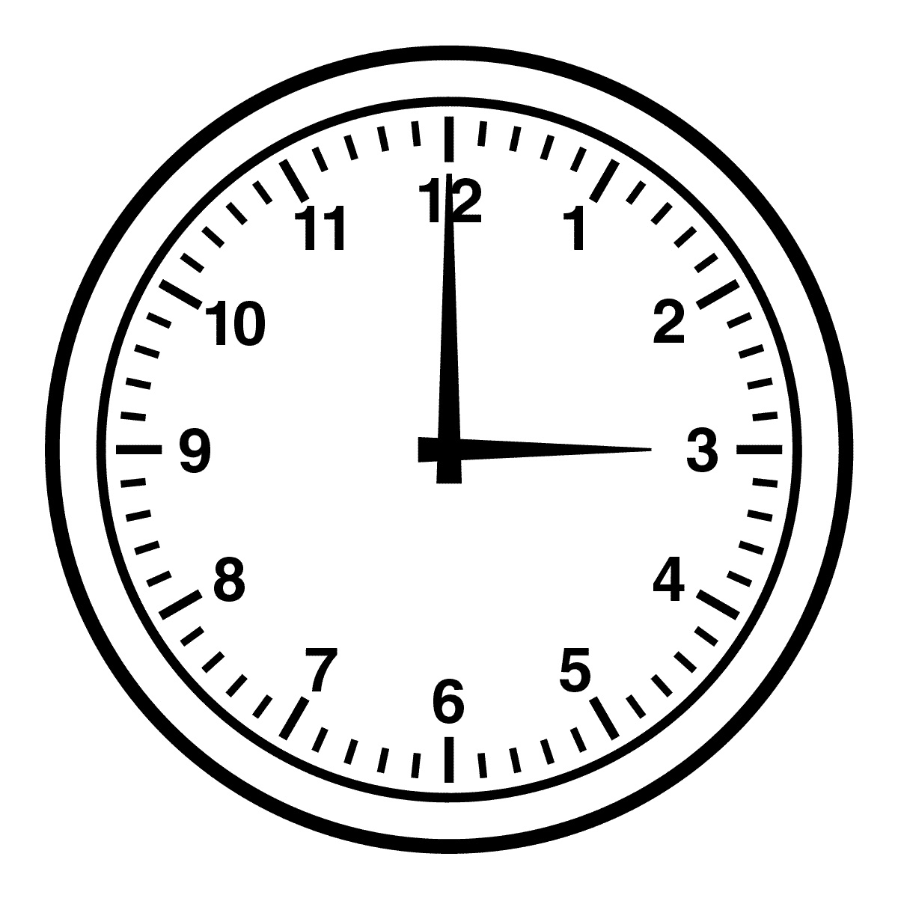
Nafn : ___________________________________
Taktu tímann
1.___________
2. __________

3. __________

Hvaða tími var bestur? ______

